**PLATAFORMA WEB FRETE FINDER -** INTEGRAÇÃO ENTRE EMBARCADORES E TRANSPORTADORES

Gustavo Henrique da Silva

Graduando em Engenharia de Software – Uni-FACEF

gustavohenriquesilva124@gmail.com

Eduardo Oliveira Lima

Graduando em Engenharia de Software – Uni-FACEF

eduardolm79@outlook.com

Leandro Borges

Doutor em promoção de saúde – UNIFRAN

leandro.borges@facef.br

**Resumo**

Este trabalho aborda a criação da documentação necessária e o protótipo para o desenvolvimento de uma plataforma denominada "Plataforma Web Frete Finder", uma solução que visa otimizar a integração entre motoristas de caminhões, transportadoras e embarcadores, em todo o Brasil. A plataforma oferece uma maneira eficaz de visualizar, filtrar e disponibilizar cargas, possibilitando a conexão direta entre os envolvidos. Os usuários podem explorar detalhes cruciais, como imagens das cargas, metragem/peso, valores de transporte e prazos de entrega. Ao agilizar a comunicação e a colaboração, a plataforma visa modernizar o setor de transporte rodoviário, promovendo eficiência e confiabilidade.

**Palavras-chave**: Plataforma Web. Transporte Rodoviário. Integração. Eficiência. Avaliações.

**Abstract**

*This paper delves into the development of the "Web Freight Finder Platform," a groundbreaking solution designed to optimize the integration between truck drivers, carriers, and cargo shippers across Brazil. This platform presents a streamlined approach to visualize, filter, and allocate cargoes, fostering direct connections among stakeholders. Users are empowered to delve into critical details, encompassing cargo images, measurements/weights, transport costs, and delivery deadlines. The system encompasses bidirectional appraisal mechanisms for both drivers and cargo shippers, coupled with qualification validation and security prerequisites. By expediting communication and collaboration, this platform strives to revolutionize the road transportation sector, propelling efficiency and trustworthiness.*

*Keywords: Web Platform. Road Transportation. Integration. Efficiency. Appraisals.*

**1 Introdução**

A logística é um elemento fundamental no cenário econômico global, desempenhando um papel crucial na eficiência e competitividade das empresas. No contexto brasileiro, um país de dimensões continentais, o transporte de cargas por rodovias é uma peça-chave para a movimentação de produtos e insumos em toda a cadeia produtiva. No entanto, o setor de transporte rodoviário enfrenta desafios complexos, incluindo a falta de otimização, comunicação ineficaz e problemas de segurança, que podem impactar diretamente a economia e a qualidade de vida da população.

A plataforma "Frete Finder" surge como resposta a esses desafios, com o propósito de revolucionar o transporte de cargas no Brasil. Este projeto visa criar uma solução tecnológica inovadora que conecta motoristas e transportadoras de maneira eficiente, simplificando a troca de informações e melhorando a segurança nas operações de transporte. Com a integração de tecnologias avançadas, como Node.js e React, o "Frete Finder" pretende otimizar a alocação de cargas, aprimorar o planejamento de rotas e fomentar a colaboração entre os atores envolvidos.

A importância desse projeto transcende a esfera econômica. Um sistema de transporte de cargas eficiente contribui para a disponibilidade de produtos essenciais, impactando positivamente a qualidade de vida da população. Além disso, a plataforma busca promover a segurança das informações dos usuários, um aspecto crucial em um ambiente digital cada vez mais vulnerável a ameaças cibernéticas.

O aumento da demanda por serviços de transporte de cargas e a necessidade de otimização das operações logísticas motivaram a criação do "Frete Finder". A tecnologia pode ser uma aliada poderosa na superação dos desafios enfrentados pelo setor, tornando-o mais eficiente e seguro.

O principal problema abordado neste projeto é como melhorar a eficiência e a segurança no transporte de cargas rodoviário no Brasil, considerando a falta de otimização, comunicação ineficaz e desafios de segurança.

O objetivo geral deste trabalho é criar os documentos e protótipos necessários para o desenvolvimento da plataforma "Frete Finder" para melhorar a eficiência, segurança e transparência nas operações de transporte de cargas. Os objetivos específicos incluem a criação de uma interface amigável para motoristas e transportadoras, a implementação de recursos avançados de segurança de dados e a otimização da alocação de cargas.

Os procedimentos metodológicos envolvem a análise das necessidades do setor de transporte rodoviário, o desenvolvimento da plataforma utilizando tecnologias Node.js e React, e a avaliação da eficácia da solução por meio de testes e análises de desempenho.

Este artigo está organizado da seguinte forma: na Seção 2, apresentamos o referencial teórico relacionado ao transporte de cargas e tecnologias utilizadas; na Seção 3, descrevemos a arquitetura e funcionamento da plataforma "Frete Finder"; na Seção 4, discutimos os resultados obtidos e a eficácia da solução; na Seção 5, apresentamos as considerações finais e perspectivas futuras deste projeto. Na sequência iremos apresentar os subsídios teóricos que foram utilizados em nossa proposta de solução.

**2. Referencial Teórico**

Nessa seção exploraremos uma série de tópicos essenciais para fundamentar a criação do protótipo de um aplicativo inovador. Esse aplicativo visa desempenhar um papel fundamental na integração entre motoristas e empresas, bem como indivíduos com cargas disponíveis para transporte. Ao mergulhar em questões-chave e conceitos relacionados, nossa análise busca construir uma base sólida para o desenvolvimento do aplicativo, visando otimizar o processo de busca e acordo de cargas, proporcionando um ambiente mais direcionado e eficiente. Seguindo o próximo tópico será sobre o peso que tem o transporte rodoviário no Brasil.

2.1 IMPORTÂNCIA DO TRANSPORTE RODOVIÁRIO NO BRASIL

O transporte rodoviário desempenha um papel de suma importância na infraestrutura e economia do Brasil, contribuindo para a conectividade territorial, o desenvolvimento econômico, a movimentação de cargas, a integração de modais e a geração de emprego e renda.

O Brasil é um país muito extenso. São 8,5 milhões de km² de extensão territorial, segundo dados do Instituto Brasileiro de Geografia e Estatística, o IBGE, e ter o seu transporte de mercadoria concentrado praticamente em um único tipo de transporte é algo que precisa ser repensado, pois é evidente que há gargalos nessa distribuição na qual as estradas do país não são nem de longe as melhores para se trafegar e, além das péssimas condições de uso, ainda é preciso contabilizar os prejuízos com a violência (DUARTE, 2018).

A extensão territorial do Brasil, combinada com sua diversidade geográfica, exige um sistema de transporte capaz de conectar regiões distantes e promover a interação entre áreas urbanas, industriais e rurais. As rodovias, nesse contexto, desempenham um papel fundamental ao possibilitar a movimentação eficiente de pessoas e mercadorias, contribuindo para o desenvolvimento regional e nacional.

Uma pesquisa dos Custos Logísticos no Brasil divulgada pela Fundação Dom Cabral mostra que 75% da produção brasileira é transportada por meio do modal rodoviário. O Brasil conta com 1,8 milhão de quilômetros de rodovias, sendo 146 mil deles asfaltados e de responsabilidade dos governos federais e estaduais (MACHADO, 2022).

Dados do Ministério da Infraestrutura (2021) evidenciam que aproximadamente 60% das cargas no Brasil são transportadas por rodovias. Essa proporção demonstra a preponderância do transporte rodoviário na logística de distribuição e abastecimento do país. O modal é responsável por assegurar o fluxo de alimentos, produtos manufaturados, insumos industriais e matérias-primas, garantindo o funcionamento eficaz da cadeia de suprimentos e minimizando riscos de escassez e desabastecimento (FERREIRA et al., 2019).

Além de sua função como facilitador da mobilidade e do comércio, o sistema rodoviário desempenha um papel integrador na logística multimodal do Brasil. A interconexão entre rodovias, ferrovias e portos permite a otimização do escoamento de cargas, possibilitando maior eficiência na transferência de mercadorias entre diferentes modais de transporte.

A relevância do transporte rodoviário transcende a esfera econômica e se estende à geração de emprego e renda. O setor emprega milhões de profissionais, desde motoristas de caminhão até trabalhadores envolvidos em manutenção, logística e suporte operacional. Essa geração de emprego não apenas sustenta as operações do setor, mas também dinamiza a economia local ao criar oportunidades em áreas correlatas, como postos de combustível, serviços de manutenção automotiva e fornecimento de peças. Subsequentemente, vamos expor sobre a logística econômica no referente ao transporte de cargas.

2.2 TRANSPORTE DE CARGAS NO CONTEXTO ECONÔMICO E LOGÍSTICO DO BRASIL

O transporte de cargas se estabelece como um pilar estratégico dentro do contexto econômico e logístico do Brasil, desempenhando um papel fundamental na integração de regiões, na viabilização da circulação de produtos e na dinâmica do abastecimento interno e externo.

No âmbito econômico, o Brasil se destaca por sua amplitude territorial e pela diversidade de suas atividades produtivas, abrangendo desde a agricultura e pecuária até a indústria e o setor de serviços. A capacidade de transportar mercadorias de maneira ágil e eficaz é um componente central para a competitividade e sustentabilidade desses setores. A fluidez do transporte de cargas impacta diretamente a rentabilidade das empresas, os preços ao consumidor e, por consequência, a dinâmica econômica nacional (PEREIRA et al., 2017).

Em um país com dimensões continentais como o Brasil, a logística assume um papel crucial na eficiência do transporte de cargas. A infraestrutura rodoviária, por exemplo, é responsável por conectar localidades distantes e garantir o acesso a mercados consumidores. Dada a diversidade geográfica, climática e econômica do país, a logística é um desafio constante e demanda soluções flexíveis e ágeis (RODRIGUES, 2018). O transporte rodoviário, nesse contexto, se destaca por sua adaptabilidade, possibilitando a distribuição de produtos em áreas urbanas, rurais e industriais.

A interconexão entre o transporte de cargas e a economia é inegável. O transporte eficiente é um fator de redução de custos produtivos, otimização de processos e incremento da competitividade das empresas no mercado global. A capacidade de entregar produtos de forma rápida e confiável não apenas impacta o preço final ao consumidor, mas também influencia a imagem da empresa e sua capacidade de atender às demandas do mercado em constante evolução (COUTINHO, 2019).

Nesse cenário, o transporte de cargas se apresenta como um agente transformador tanto da dinâmica econômica quanto do cotidiano da população. A eficiência logística e a capacidade de movimentação de produtos se refletem no acesso a bens e serviços, na formação de preços, na geração de emprego e renda e na própria competitividade nacional em um mundo cada vez mais interconectado. Prosseguindo, iremos expor o requerimento de uma solução para simplificar a ligação entre empresas de transporte e empresas de carga.

2.3 NECESSIDADE DE UMA PLATAFORMA QUE FACILITE A CONEXÃO ENTRE TRANSPORTADORES E EMBARCADORES

A crescente complexidade do setor de transporte de cargas no Brasil destaca a necessidade premente de uma solução tecnológica que facilite a comunicação e a colaboração entre transportadores e embarcadores. Diante dos desafios logísticos, das demandas por agilidade e da busca por eficiência operacional, uma plataforma digital de intermediação surge como resposta a essa demanda.

O transporte de cargas é um processo intricado que envolve diversos atores, desde motoristas autônomos até grandes transportadoras e embarcadores de diferentes setores industriais e comerciais. A ausência de uma infraestrutura centralizada para a troca de informações pode resultar em ineficiências, demoras e falhas de comunicação que impactam diretamente a produtividade e a qualidade do serviço prestado (RODRIGUES, 2020).

Uma plataforma web especializada em conectar transportadores e embarcadores se apresenta como uma solução promissora para sanar essas lacunas. Por meio dela, é possível disponibilizar um espaço em que embarcadores podem anunciar suas cargas e requisitos de transporte, enquanto transportadores podem acessar oportunidades de frete, detalhes sobre as cargas e as rotas, bem como estabelecer acordos com maior agilidade (HILGERT, 2018).

Ao facilitar essa conexão, a plataforma atua como um intermediário tecnológico que otimiza a alocação de cargas e a disponibilidade de veículos. Além disso, proporciona uma maior visibilidade sobre a oferta e a demanda, o que contribui para a redução de custos, a diminuição de ociosidade de veículos e a diminuição do desperdício de recursos.

A eficácia de tal plataforma se baseia na convergência de tecnologias como a internet, dispositivos móveis e sistemas de informação geográfica. Ao reunir esses elementos, a plataforma é capaz de viabilizar comunicação instantânea, rastreio de cargas, otimização de rotas e alocação de veículos de maneira precisa e eficiente (RESENDE et al., 2020).

Nesse contexto, a demanda por uma plataforma de intermediação entre transportadores e embarcadores se apresenta como uma resposta à crescente necessidade de tornar o transporte rodoviário mais inteligente, ágil e colaborativo. A digitalização desse processo não apenas otimiza as operações, mas também contribui para a modernização do setor e para a promoção de uma logística mais eficiente e sustentável. Na próxima seção, faremos a apresentação sobre Infortúnios resultantes da ineficiente gestão do transporte em estradas.

2.4 PREJUÍZOS CAUSADOS PELA MÁ ORGANIZAÇÃO DO TRANSPORTE RODOVIÁRIO

A má organização do transporte rodoviário no Brasil não apenas impacta negativamente a eficiência das operações logísticas, mas também acarreta uma série de prejuízos econômicos, sociais e ambientais que reverberam por toda a cadeia produtiva e afetam diretamente a competitividade do país.

A falta de planejamento logístico adequado e a ineficiente alocação de recursos no transporte rodoviário frequentemente levam a atrasos nas entregas, resultando em perdas financeiras para as empresas e clientes. Cargas paradas, rotas mal planejadas e tempos de espera excessivos são exemplos de ineficiências que podem se acumular ao longo do tempo, causando impactos financeiros significativos.

Além dos impactos econômicos, a má organização do transporte rodoviário também resulta em prejuízos sociais. Atrasos nas entregas podem afetar a disponibilidade de produtos essenciais no mercado, gerando descontentamento por parte dos consumidores e até mesmo comprometendo o fornecimento de itens vitais, como medicamentos e alimentos perecíveis. A população é diretamente afetada por essa instabilidade, evidenciando a importância de uma logística eficiente para o bem-estar da sociedade (MACHADO, 2020).

No âmbito ambiental, a má organização do transporte rodoviário contribui para a emissão desnecessária de poluentes atmosféricos e para o aumento do tráfego em rodovias já congestionadas. Caminhões que circulam com cargas parciais ou subutilizadas devido à falta de otimização das rotas não apenas aumentam as emissões de gases de efeito estufa, mas também contribuem para o desgaste prematuro das vias e para a degradação ambiental (COSTA, 2018).

Além disso, a ineficiência logística também resulta em custos desnecessários de manutenção dos veículos, gastos excessivos com combustível e aumento da pegada de carbono das operações de transporte. Esses prejuízos ambientais não apenas impactam negativamente o meio ambiente, mas também contribuem para a deterioração da imagem das empresas que não adotam práticas sustentáveis em suas operações.

Portanto, a má organização do transporte rodoviário transcende as barreiras operacionais e apresenta uma série de implicações prejudiciais para a economia, a sociedade e o meio ambiente. A adoção de soluções tecnológicas que otimizem a alocação de cargas, melhorem o planejamento de rotas e promovam a colaboração entre os atores envolvidos surge como um caminho para mitigar esses prejuízos e para fortalecer a eficiência, a competitividade e a sustentabilidade do setor de transporte rodoviário no Brasil. Em seguida, está apresentação a relevância de assegurar a proteção dos dados dos utilizadores.

2.5 IMPORTÂNCIA EM GARANTIR A SEGURANÇA DAS INFORMAÇÕES DOS USUÁRIOS

No contexto digital atual, a segurança da informação emerge como um elemento crucial para a confiança e o sucesso de qualquer plataforma que envolva dados sensíveis dos usuários. No âmbito da plataforma "Frete Finder", a garantia da segurança das informações é um imperativo que não apenas protege os dados dos usuários, mas também fortalece a credibilidade do sistema e contribui para um ambiente de negócios confiável e seguro.

Os dados dos usuários, como informações pessoais, detalhes de registro, histórico de transporte e avaliações, são elementos valiosos que devem ser protegidos contra ameaças cibernéticas e acessos não autorizados. Vazamentos de dados ou falhas de segurança podem resultar em roubos de identidade, fraudes financeiras e comprometimento da privacidade, causando danos substanciais tanto para os usuários quanto para a reputação da plataforma.

A implementação de medidas de segurança robustas, como criptografia de dados, autenticação de dois fatores e auditorias regulares de segurança, são cruciais para mitigar esses riscos. Além disso, a conscientização dos usuários sobre práticas de segurança cibernética e a adoção de políticas de privacidade transparentes são alicerces fundamentais na construção de uma plataforma confiável (GOMES et al., 2019).

Além das ameaças cibernéticas, a integridade das informações dos usuários também deve ser protegida contra possíveis conflitos ou disputas. Mecanismos que permitam a verificação de dados, como documentos de habilitação de motoristas e informações fiscais de embarcadores, são essenciais para assegurar que os usuários sejam legítimos e qualificados para participar da plataforma (CAMPOS, 2018).

Ao se preocupar com a segurança das informações dos usuários, a plataforma "Frete Finder" não apenas cumpre com obrigações legais e éticas, mas também promove um ambiente de confiança e transparência que é essencial para atrair e reter usuários. A segurança da informação não deve ser vista como um mero requisito, mas como um pilar fundamental que sustenta a viabilidade e o crescimento da plataforma no longo prazo. A próxima etapa envolverá uma apresentação a respeito de telas dos protótipos feito utilizando no Figma.

2.6 PROTOTIPAÇÃO DE TELAS COM FIGMA

A prototipação de telas desempenha um papel crucial no processo de design de interfaces de usuário. Ela permite que designers e desenvolvedores visualizem como uma aplicação ou site funcionará na prática, identificando problemas de usabilidade e refinando a experiência do usuário. A escolha da ferramenta certa para prototipação é fundamental, e o Figma se destaca como uma solução poderosa.

O Figma oferece um ambiente de design completo, permitindo a criação não apenas dos elementos de interface, como botões e ícones, mas também dos fluxos de interação. Sua interface amigável e intuitiva torna a criação de protótipos acessível a designers com diferentes níveis de experiência, permitindo que eles se concentrem na criação, em vez de se preocuparem com a complexidade da ferramenta.

Uma das características mais notáveis do Figma é a colaboração em tempo real. Várias pessoas podem trabalhar em um protótipo simultaneamente, o que é particularmente útil para equipes distribuídas geograficamente. Isso facilita a revisão e o feedback em tempo real, agilizando o processo de design.

Os protótipos interativos criados no Figma permitem a realização de testes de usabilidade com usuários para avaliar a eficácia do design e fazer melhorias antes do desenvolvimento final. Além disso, a ferramenta oferece a capacidade de documentar detalhes de design, como medidas, estilos e especificações, para auxiliar no desenvolvimento.

O Figma não se limita à prototipação de telas estáticas. Ele também suporta a criação de protótipos interativos e animados, permitindo simular experiências de usuário mais complexas e dinâmicas.

Em resumo, a prototipação de telas com o Figma desempenha um papel essencial na criação de interfaces de usuário eficientes e amigáveis. A colaboração em tempo real, os testes de usabilidade e a versatilidade da ferramenta contribuem para um processo de design centrado no usuário e eficaz. Posteriormente, teremos uma apresentação a respeito do desenvolvimento Front End.

2.7 REACT NO DESENVOLVIMENTO FRONT END

React, uma biblioteca JavaScript de código aberto mantida pelo Facebook, tem desempenhado um papel fundamental no desenvolvimento front-end de aplicações web. Sua influência e adoção na comunidade de desenvolvimento web cresceram significativamente ao longo dos anos devido às suas características e benefícios únicos.

No contexto digital atual, a criação de interfaces de usuário interativas e responsivas é um componente crucial para o sucesso de qualquer aplicação web. React destaca-se por fornecer uma abordagem eficiente para a construção de interfaces de usuário baseadas em componentes reutilizáveis. Essa metodologia, conhecida como "componentização," permite que os desenvolvedores dividam a interface de usuário em partes menores e independentes, facilitando o desenvolvimento, manutenção e escalabilidade (GONÇALVES, 2019).

A virtualização do DOM (*Document Object Model*) é outro recurso distintivo do React. Em vez de manipular diretamente o DOM do navegador, o React cria uma representação virtual do DOM na memória e, em seguida, sincroniza as mudanças efetuadas na representação virtual com o DOM real. Esse mecanismo de atualização eficiente minimiza a necessidade de manipular diretamente o DOM, resultando em melhor desempenho e uma experiência de usuário mais suave (NASCIMENTO, 2020).

Além disso, a comunidade React é rica em recursos e oferece uma ampla variedade de bibliotecas e ferramentas complementares. O ecossistema React inclui o React Router para roteamento de aplicativos, Redux para gerenciamento de estado, e uma série de componentes e pacotes criados pela comunidade. Isso acelera significativamente o processo de desenvolvimento, permitindo que os desenvolvedores aproveitem soluções prontas e concentrem-se na criação de recursos exclusivos para suas aplicações (SANTOS, 2021).

A popularidade do React é evidente na adoção por grandes empresas, como Facebook, Instagram, Airbnb e WhatsApp, que utilizam essa biblioteca para desenvolver suas interfaces de usuário. Além disso, o React possui uma ampla base de desenvolvedores e uma série de recursos de aprendizado, incluindo documentação oficial, tutoriais e cursos online, tornando-o acessível a desenvolvedores de todos os níveis (React Brasil, 2022).

Assim, o React emerge como uma ferramenta essencial no desenvolvimento front-end, oferecendo eficiência, modularidade e desempenho que contribuem para a criação de interfaces de usuário modernas e atraentes. Subsequente, teremos a apresentação do desenvolvimento Backend.

2.8 NODE.JS NO DESENVOLVIMENTO DE BACKEND

Node.js é uma plataforma de código aberto que permite aos desenvolvedores criar aplicativos de servidor altamente escaláveis e eficientes usando JavaScript como a linguagem principal de programação. Desde sua introdução, Node.js revolucionou o desenvolvimento de backend, trazendo uma abordagem baseada em eventos e I/O não bloqueante que oferece um desempenho excepcional em aplicações em tempo real, APIs e muito mais.

Uma das principais vantagens do Node.js é seu modelo de E/S não bloqueante, que permite que várias operações de entrada/saída ocorram em paralelo sem bloquear a execução do programa. Isso é particularmente benéfico para aplicativos que precisam lidar com conexões de rede, como servidores da web e APIs RESTful. A arquitetura orientada a eventos do Node.js torna possível criar servidores que podem suportar um grande número de conexões simultâneas com eficiência (SILVA, 2018).

Outra característica importante é o gerenciamento de pacotes do Node.js por meio do NPM (*Node Package Manager*), que oferece acesso a uma ampla variedade de módulos e bibliotecas de código aberto. Isso simplifica o desenvolvimento, pois os desenvolvedores podem aproveitar bibliotecas existentes para lidar com tarefas comuns, acelerando o processo de criação de aplicativos *backend* (LOPES, 2020).

Além disso, o ecossistema do Node.js é rico em ferramentas e estruturas de desenvolvimento. Express.js, por exemplo, é um popular framework web que facilita a criação de aplicativos web robustos e escaláveis. Outras estruturas, como Nest.js e Adonis.js, são voltadas para desenvolvimento em grande escala e fornecem recursos poderosos para a construção de APIs RESTful e GraphQL (VASCONCELOS, 2019).

Grandes empresas, incluindo Netflix, PayPal, LinkedIn e Microsoft, adotaram o Node.js em suas infraestruturas de servidor devido à sua eficiência e escalabilidade. A capacidade do Node.js de compartilhar código entre o *frontend* e o *backend*, usando JavaScript em ambos os lados, também simplifica o desenvolvimento e a manutenção de aplicativos (Node.js Foundation, 2022).

O Node.js se estabelece como uma escolha sólida para desenvolvimento de *backend*, permitindo que desenvolvedores criem aplicativos rápidos, escaláveis e eficientes com facilidade. Na próxima etapa, faremos a apresentação sobre o banco de dados.

2.9 BANCO DE DADOS RELACIONAL MYSQL

O MySQL é um sistema de gerenciamento de banco de dados relacional de código aberto amplamente utilizado em aplicações web e empresariais. Ele oferece uma estrutura robusta para armazenar, gerenciar e recuperar dados, com suporte a transações ACID (Atomicidade, Consistência, Isolamento e Durabilidade) para garantir a integridade dos dados.

Uma das principais características do MySQL é sua flexibilidade. Ele é compatível com várias plataformas, incluindo Linux, Windows e macOS, e suporta várias linguagens de programação, tornando-o uma escolha popular entre os desenvolvedores (DUBoIS, 2016).

O modelo de dados do MySQL é baseado em tabelas, nas quais os dados são organizados em linhas e colunas. Isso facilita a criação e a manutenção de estruturas de dados complexas, permitindo que os desenvolvedores definam relações entre tabelas por meio de chaves primárias e estrangeiras (CABRAL, 2020).

O MySQL oferece uma ampla gama de recursos avançados, incluindo suporte a procedimentos armazenados, funções, gatilhos e visões, que permitem que os desenvolvedores criem lógica de negócios diretamente no banco de dados. Além disso, ele oferece várias opções de indexação para otimizar consultas e melhorar o desempenho, tornando-o uma escolha sólida para aplicativos que exigem acesso eficiente aos dados (FORTA, 2016).

Outro ponto forte do MySQL é sua comunidade ativa e o suporte de terceiros. Existem inúmeras ferramentas de gerenciamento, como o phpMyAdmin, e bibliotecas de acesso a dados disponíveis para facilitar o desenvolvimento e a administração de bancos de dados MySQL (HALLOCK, 2017).

Grandes empresas, como Facebook, Twitter, Airbnb e Uber, utilizam o MySQL em suas infraestruturas de dados devido à sua confiabilidade e escalabilidade. O sistema de replicação do MySQL permite a criação de cópias dos dados em servidores diferentes, garantindo alta disponibilidade e recuperação de desastres (O'REILLY, 2014).

O MySQL é uma escolha sólida para o armazenamento e gerenciamento de dados em aplicações web e empresariais, oferecendo desempenho, confiabilidade e escalabilidade. Em seguida, procederemos com a apresentação sobre análise da literatura em engenharia de software.

**3. Materiais e Métodos**

Nesta seção, abordaremos em detalhes a criação dos materiais e os métodos empregados para a elaboração da documentação necessária e do protótipo que constituem as bases para o desenvolvimento futuro da "Plataforma Web Frete Finder". É crucial destacar que, neste contexto, não estamos discutindo o desenvolvimento efetivo da plataforma, mas sim a preparação essencial para esta fase que ocorrerá em um momento subsequente.

3.1 FERRAMENTAS DE GERENCIAMENTO DE PROJETO

O início do nosso projeto envolveu a escolha de ferramentas de gerenciamento de projeto para garantir um processo organizado e eficiente. Optamos pelo Trello, uma plataforma de gerenciamento de tarefas amplamente reconhecida. O Trello nos proporcionou a capacidade de criar, organizar e acompanhar as etapas-chave do projeto de maneira transparente. Através dessa ferramenta, definimos as tarefas necessárias para a criação da documentação e do protótipo, atribuímos responsabilidades e estabelecemos prazos, mantendo assim o projeto alinhado com nossos objetivos.

3.2 REVISÃO BIBLIOGRÁFICA EXPLORATÓRIA

Uma das bases cruciais para o desenvolvimento futuro da "Plataforma Web Frete Finder" é o conhecimento detalhado da área relevante. Realizamos uma revisão bibliográfica exploratória para compreender o cenário atual da tecnologia relacionada à plataforma. Esta revisão incluiu uma pesquisa em várias bases acadêmicas e recursos online, incluindo o Google Scholar. Essa pesquisa abrangeu tópicos relacionados à logística, transporte de cargas, tecnologia da informação e plataformas web de logística. A literatura existente foi crucial para compreendermos os desafios enfrentados no setor e as soluções propostas por pesquisadores e profissionais. A revisão bibliográfica serviu como fundação sólida para nossa documentação e protótipos, permitindo-nos identificar tendências, melhores práticas e desafios que podem surgir no desenvolvimento futuro.

3.3 SELEÇÃO DE FERRAMENTAS DE PROTOTIPAÇÃO

Uma parte fundamental do nosso processo foi a seleção das ferramentas de prototipação adequadas. Reconhecendo a importância de criar protótipos visuais e interativos para a "Plataforma Web Frete Finder", optamos pela utilização do Figma. O Figma é uma plataforma de design e prototipação que nos permitiu criar representações visuais precisas das funcionalidades planejadas para a plataforma. Por meio do Figma, desenvolvemos protótipos interativos que capturam a experiência do usuário, fluxos de trabalho e layout geral da plataforma, fornecendo uma referência visual valiosa para o desenvolvimento futuro.

3.4 METODOLOGIA ÁGIL SCRUM

Para gerenciar o desenvolvimento da documentação e do protótipo da "Plataforma Web Frete Finder" e cumprir os prazos estabelecidos para a entrega deste trabalho, optamos por adotar uma abordagem ágil, especificamente o framework Scrum. A escolha pelo Scrum se deve à sua eficácia comprovada em dividir projetos complexos em tarefas menores, gerenciar prioridades e garantir a entrega constante de resultados ao longo do tempo.

O Scrum nos permitiu organizar nossas atividades em sprints, que são períodos de tempo fixos e curtos, geralmente de duas a quatro semanas, durante os quais nos concentramos em tarefas específicas. Cada sprint tem seu próprio conjunto de metas e entregáveis definidos previamente. Isso nos possibilitou uma abordagem iterativa e incremental para desenvolver a documentação e o protótipo.

Além disso, adotamos reuniões regulares de planejamento de sprint, nas quais definimos as prioridades para o próximo período e atribuímos tarefas a membros da equipe. Durante essas reuniões, também discutimos qualquer impedimento que possa surgir e como superá-lo.

3.5 DOCUMENTAÇÃO NECESSÁRIA

A criação da documentação para a "Plataforma Web Frete Finder" foi uma etapa crítica. Ela incluiu a elaboração de um BPMN para modelagem dos processos de forma geral, criação de diagramas de arquitetura e descrições detalhadas das funcionalidades. Essa documentação foi desenvolvida de acordo com as melhores práticas de engenharia de software e serviu como um guia abrangente para o futuro desenvolvimento e implementação da plataforma.

**4 Resultados**

O principal problema abordado neste projeto é como melhorar a eficiência e a segurança no transporte de cargas rodoviário no Brasil, considerando a falta de otimização, comunicação ineficaz e desafios de segurança.

O objetivo geral deste trabalho é criar os documentos e protótipos necessários para o desenvolvimento da plataforma "Frete Finder" para melhorar a eficiência, segurança e transparência nas operações de transporte de cargas. Os objetivos específicos incluem a criação de uma interface amigável para motoristas e transportadoras, a implementação de recursos avançados de segurança de dados e a otimização da alocação de cargas.

4.1 MODELAGEM DE PROCESSOS COM BPMN

No contexto da plataforma "Frete Finder", a modelagem de processos com BPMN desempenha um papel vital na representação das operações logísticas. Foram criados diagramas BPMN que descrevem os fluxos de trabalho envolvidos na busca e alocação de cargas, bem como nas interações entre motoristas, transportadoras e embarcadores. O BPMN Geral do Projeto está apresentado na Figura 1.

A utilização do BPMN proporciona uma visão clara e estruturada dos processos, permitindo identificar possíveis gargalos, pontos de melhoria e oportunidades de otimização. Além disso, serve como uma referência visual para os desenvolvedores que implementaram os processos na plataforma.

A inclusão do BPMN como parte dos resultados destaca a abordagem rigorosa e orientada a processos adotada no desenvolvimento da plataforma "Frete Finder", visando à eficiência e à transparência das operações logísticas.

4.2 OUTROS DIAGRAMAS RELEVANTES

Além do diagrama BPMN mencionado anteriormente, o projeto "Frete Finder" também inclui outros diagramas essenciais para a compreensão e desenvolvimento da plataforma. Esses diagramas abrangem diversas áreas e são fundamentais para o planejamento, estruturação e visualização do sistema. Esses diagramas são acompanhados de documentações detalhadas que descrevem requisitos, funcionalidades e considerações de segurança. Todo esse conjunto de informações e representações visuais está disponível no repositório GitHub do projeto "Frete Finder" e pode ser acessado por meio do link: <https://github.com/GustavoHenriqueSilva9/TCC-Frete-Finder/documentacoes>.

Figura 1 – BPMN Geral do projeto

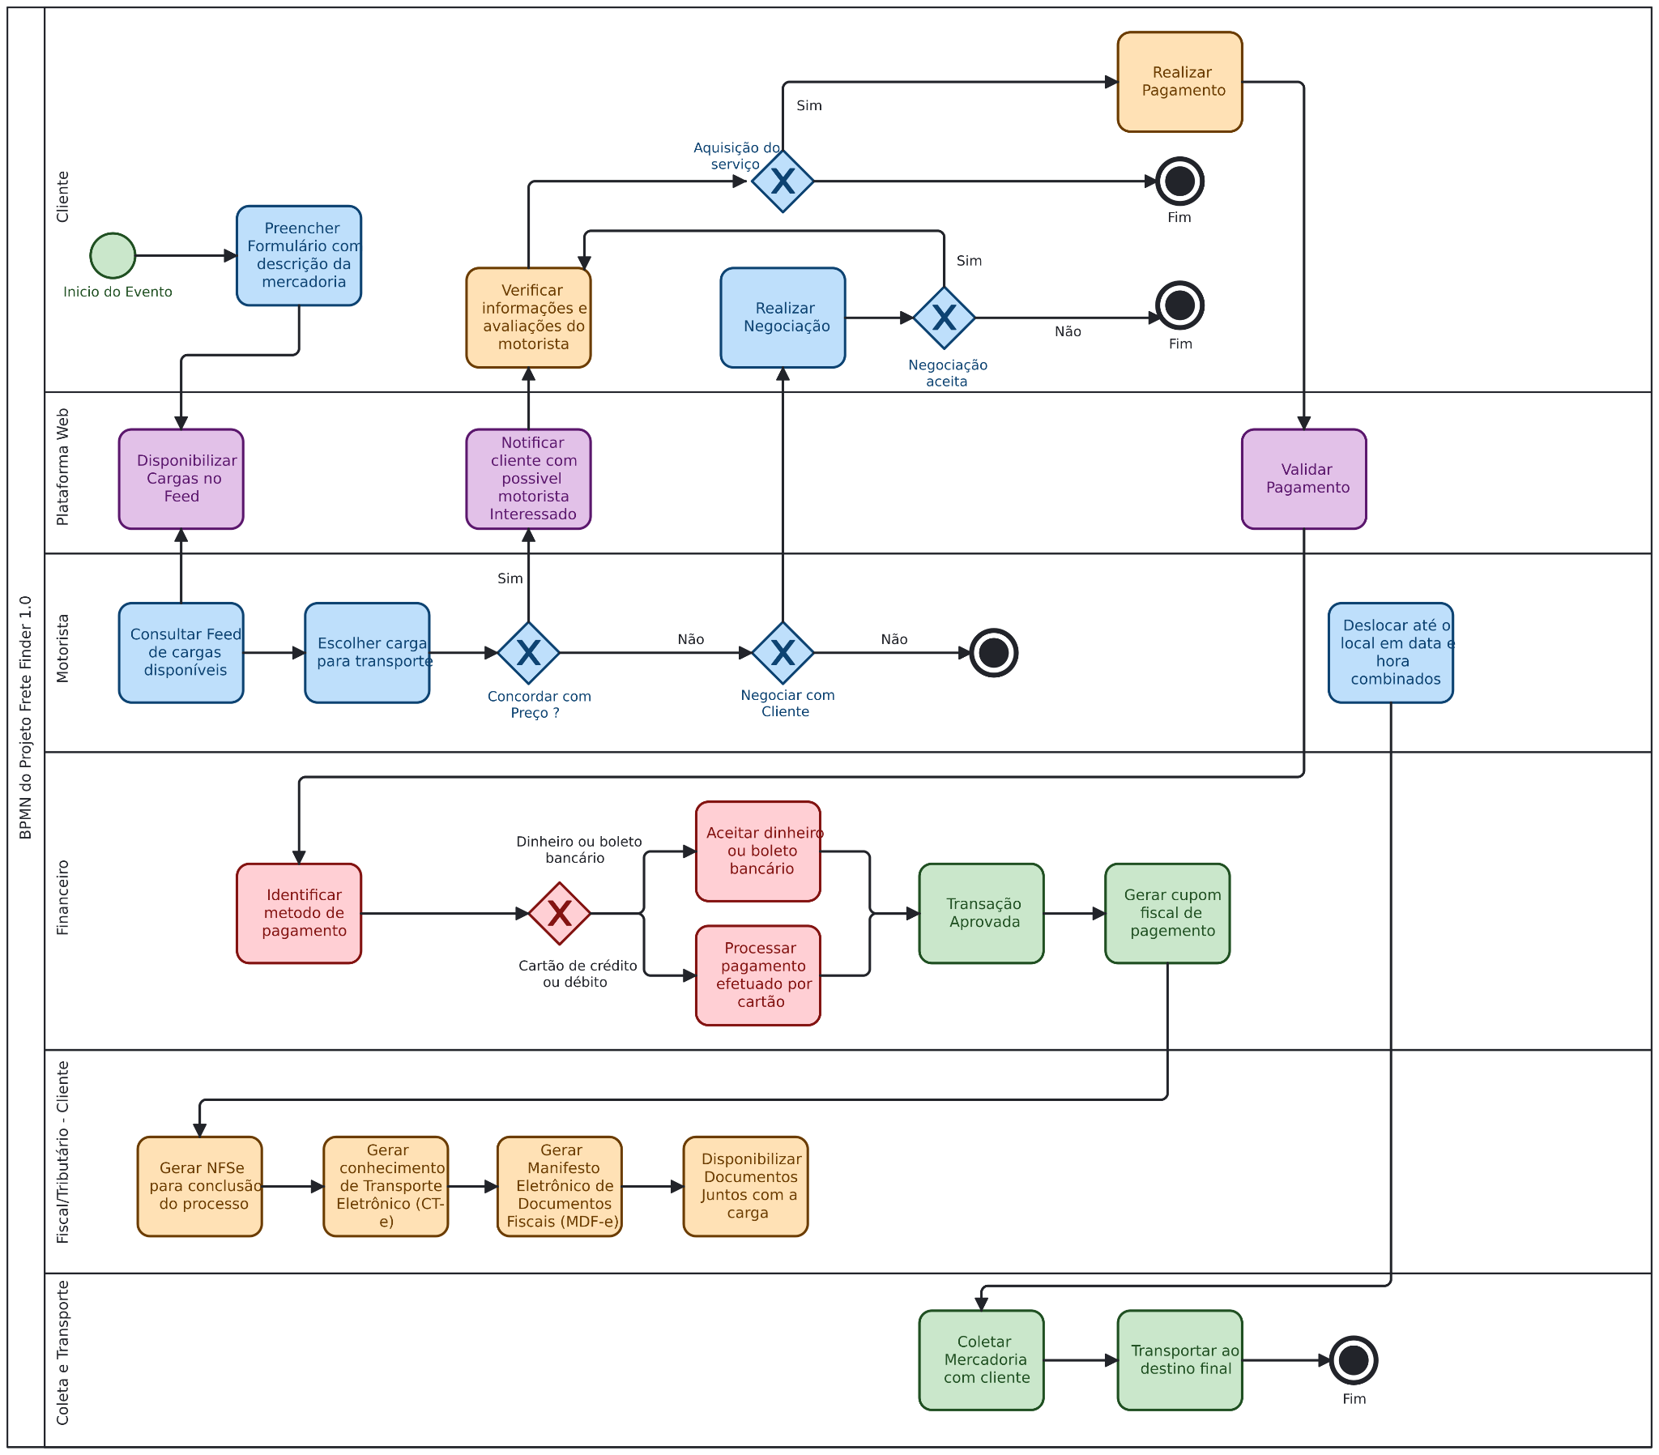

Fonte: Os autores

Assim, além do BPMN, os principais diagramas presentes no projeto são:

Diagrama de Caso de Uso: O diagrama de caso de uso é uma representação gráfica das principais funcionalidades da plataforma sob a perspectiva do usuário. Ele identifica atores (usuários) e descreve como eles interagem com o sistema, especificando as ações que podem ser realizadas. Esse diagrama é valioso para entender as necessidades dos usuários e definir os requisitos funcionais do sistema.

Diagrama de Máquina de Estado: Este diagrama descreve o comportamento de diferentes partes da plataforma "Frete Finder" em resposta a eventos e ações. Ele é utilizado para modelar os estados e transições de elementos como pedidos de frete, sistemas de pagamento e processos de autenticação. Esse diagrama ajuda a compreender como os diversos componentes interagem e respondem a estímulos externos.

Diagrama de Classe: O diagrama de classe é fundamental para representar a estrutura de classes e seus relacionamentos na plataforma. Ele descreve a arquitetura de objetos do sistema, incluindo as principais entidades, seus atributos e métodos. Esse diagrama é uma base importante para o desenvolvimento do código-fonte, ajudando a definir a estrutura da aplicação.

Esses artefatos são cruciais para o desenvolvimento e a compreensão contínua do sistema, proporcionando uma base sólida para a equipe de desenvolvimento e contribuindo para futuras iterações e melhorias na plataforma.

A próxima seção explana a prototipação e a discussão de eventual implementação *backend* e/ou *frontend* de uma parte do projeto. Ainda, discute um ou mais subtemas da engenharia de software contextualizado ao software desenvolvido (qualidade, testes, manutenção, segurança, integração, configuração).

4.3 PROTOTIPAÇÃO DE TELA

A prototipação de telas é uma etapa crucial no processo de desenvolvimento da plataforma "Frete Finder". Nesta seção, descreveremos em detalhes os protótipos das telas que foram elaborados para a interface do aplicativo.

O objetivo principal da prototipação de telas é criar representações visuais das principais interfaces da plataforma "Frete Finder". Isso nos permite visualizar e testar a aparência e o funcionamento da aplicação antes de iniciar o desenvolvimento real.

4.3.1 TELA DE LOGIN

A tela de login, apresentada na Figura 2, é a porta de entrada para os usuários da plataforma "Frete Finder". Ela desempenha um papel fundamental na autenticação e no acesso às funcionalidades do aplicativo.

Esta tela apresenta opções de login, permitindo que os usuários acessem a plataforma de acordo com sua função, seja como transportador (motorista ou transportador) ou embarcador (pessoa física ou jurídica). Além disso, ela oferece a conveniência de recuperar senha, caso um usuário tenha esquecido suas credenciais de acesso. Para facilitar ainda mais o acesso, há um botão "Entrar no Site" que direciona os usuários para a área de login.

O principal objetivo desta tela é proporcionar uma autenticação diferenciada, em que os diferentes tipos de usuários são direcionados para suas respectivas áreas na plataforma, garantindo uma experiência personalizada. Além disso, a tela visa oferecer facilidade de acesso, tornando a interface de login intuitiva e de fácil uso. A opção de recuperação de senha é fundamental para garantir que os usuários possam restaurar o acesso em caso de esquecimento das senhas.

4.3.2 TELA DE CADASTRO DE MOTORISTA/TRANSPORTADORA

As telas de cadastro de transportadora e motorista (Figuras 3 e 4, respectivamente) são responsáveis por coletar informações detalhadas dos usuários que desejam utilizar os serviços oferecidos, seja como pessoa física (PF) ou como empresa com Cadastro Nacional de Pessoa Jurídica (CNPJ). Essa tela também inclui um campo para especificar a categoria (motorista ou transportadora) e requer o envio de vários documentos conforme necessário.

Figura 2 – Login geral

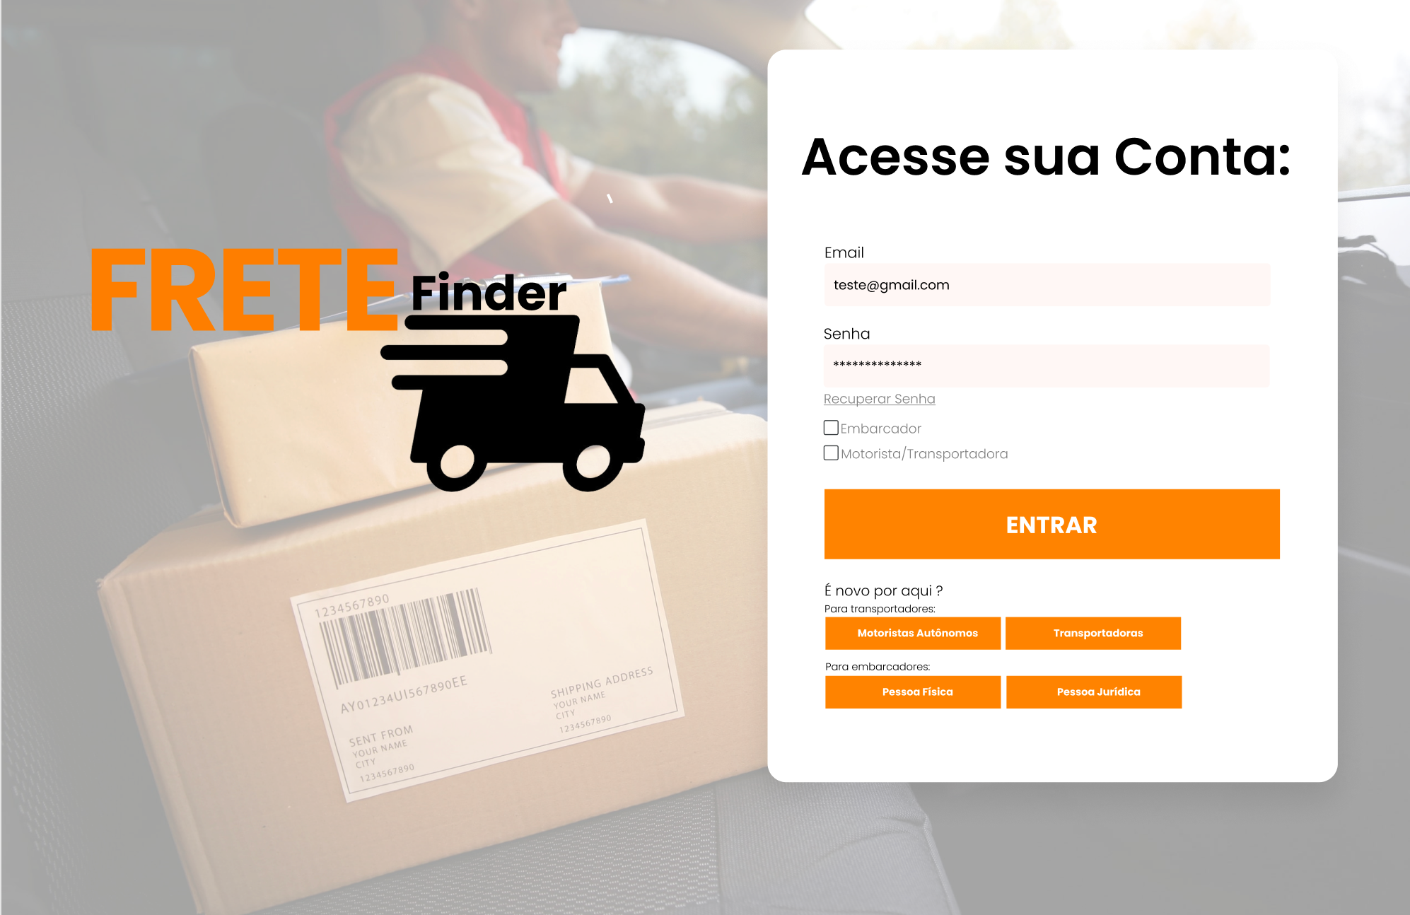

Fonte: Os autores.

Figura 3 – Cadastro de transportadora

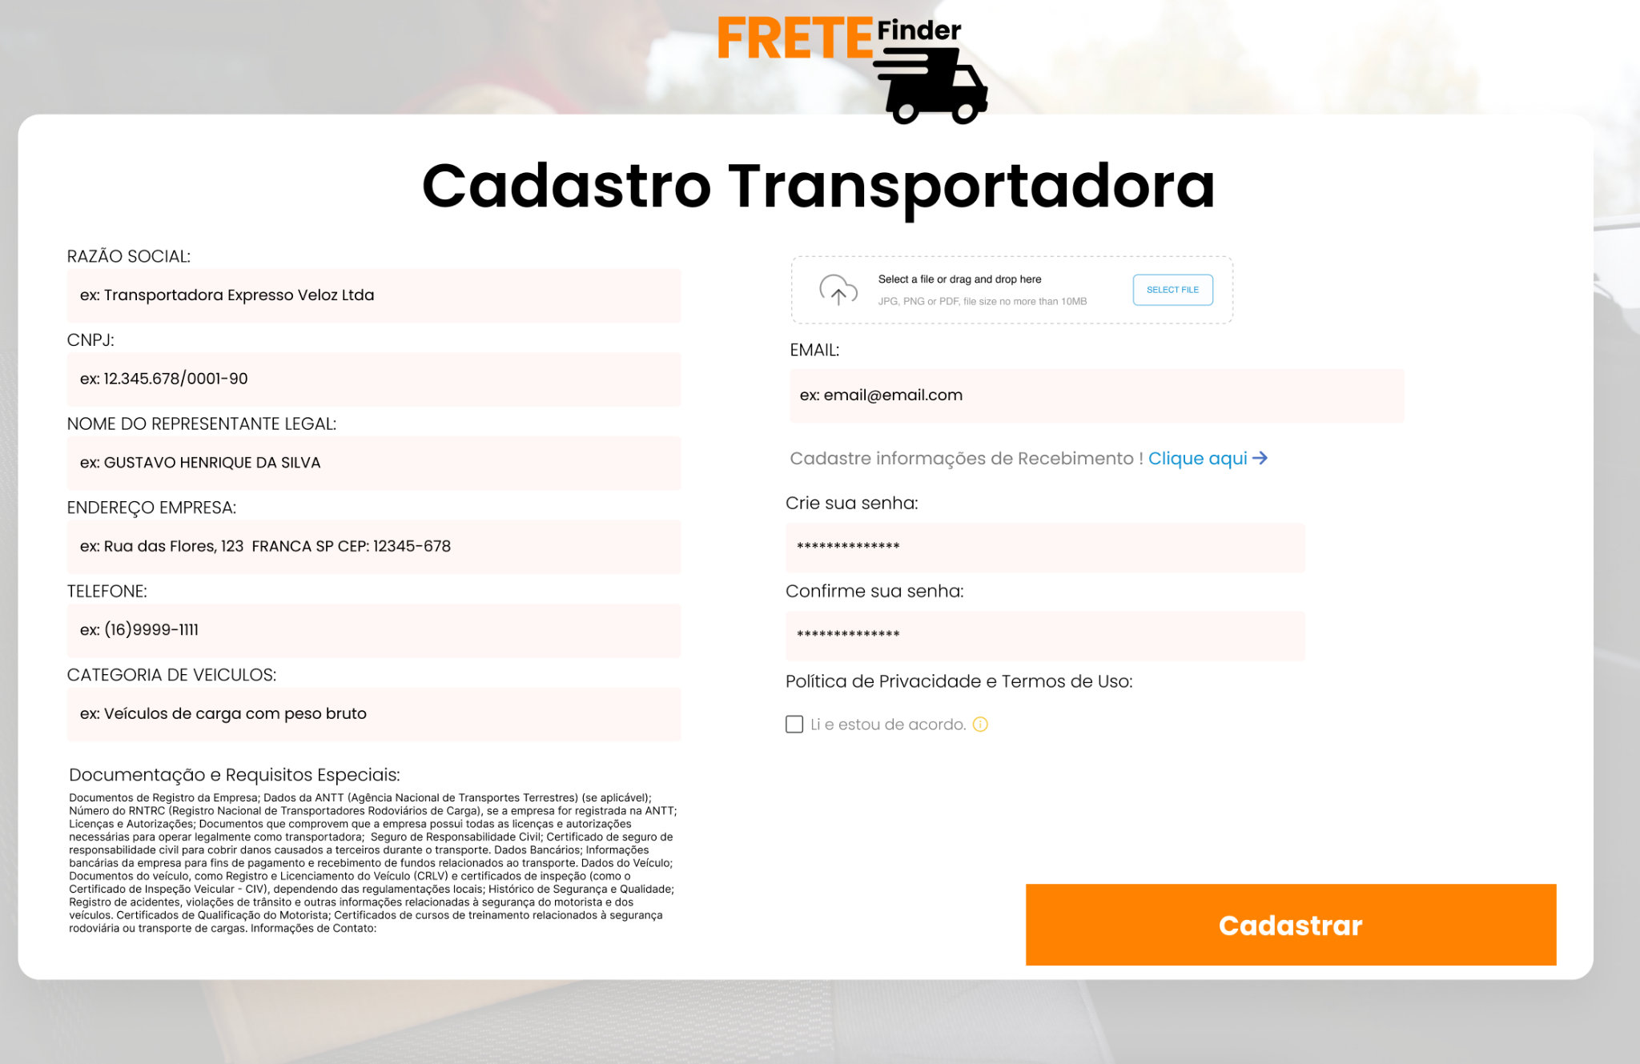

Fonte: Os autores.

Como pode ser observado na Figura 3, os elementos chave da tela de cadastro de transportadora incluem:

Tipo de Usuário: Nesta etapa, o usuário deve selecionar se é um motorista (PF) ou uma transportadora (CNPJ).

Informações Básicas: Os usuários são solicitados a fornecer informações essenciais, como nome, sobrenome, data de nascimento (para PF) ou razão social (para CNPJ), e-mail, senha, telefone e endereço.

Documentos de Registro da Empresa (Para CNPJ): Se o usuário está cadastrando uma transportadora, é necessário fornecer documentos de registro da empresa, como o CNPJ, Inscrição Estadual, entre outros, de acordo com os requisitos legais.

Dados da ANTT (Agência Nacional de Transportes Terrestres) (Se Aplicável): Caso a empresa esteja registrada na ANTT, serão solicitadas informações específicas relacionadas à agência.

Número do RNTRC (Registro Nacional de Transportadores Rodoviários de Carga) (Se Aplicável): Se a empresa estiver registrada na ANTT, será necessário fornecer o número do RNTRC.

Licenças e Autorizações: O usuário deverá enviar documentos que comprovem que a empresa possui todas as licenças e autorizações necessárias para operar legalmente como transportadora.

Seguro de Responsabilidade Civil: É necessário apresentar o certificado de seguro de responsabilidade civil, que cobre danos causados a terceiros durante o transporte.

Dados Bancários: Informações bancárias da empresa são solicitadas para fins de pagamento e recebimento de fundos relacionados ao transporte.

Dados do Veículo: Os documentos do veículo, como Registro e Licenciamento do Veículo (CRLV) e certificados de inspeção (por exemplo, o Certificado de Inspeção Veicular - CIV), devem ser fornecidos, dependendo das regulamentações locais.

Histórico de Segurança e Qualidade: É necessário fornecer informações sobre o histórico de segurança, incluindo registros de acidentes, violações de trânsito e outras informações relacionadas à segurança do motorista e dos veículos.

Certificados de Qualificação do Motorista: Certificados de cursos de treinamento relacionados à segurança rodoviária ou transporte de cargas, se aplicável.

Política de Privacidade: Os usuários devem aceitar a política de privacidade da plataforma antes de concluir o processo de registro.

Esses detalhes abrangentes garantem que a plataforma "Frete Finder" opere de acordo com todas as regulamentações e ofereça um ambiente seguro e confiável para motoristas e transportadoras cadastrados.

4.3.2 TELA DE CADASTRO PARA EMBARCADORES

A tela de cadastro de embarcador segue a mesma ideia da tela de cadastro de motorista/transportadora, coletando informações essenciais de usuários, sejam pessoas físicas (PF) ou empresas (CNPJ), apresentadas na Figuras 5 e 6, respectivamente, incluindo dados básicos, documentos de registro (para CNPJ), informações bancárias e a aceitação da política de privacidade. Isso garante que a plataforma "Frete Finder" opere de acordo com as regulamentações, proporcionando um ambiente seguro para embarcadores cadastrados.

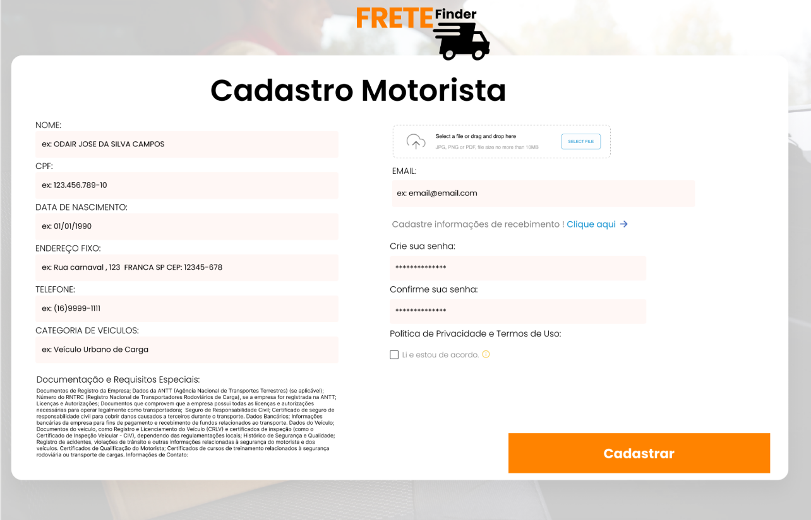Figura 4 – Cadastro de Motorista

Fonte: Os autores.

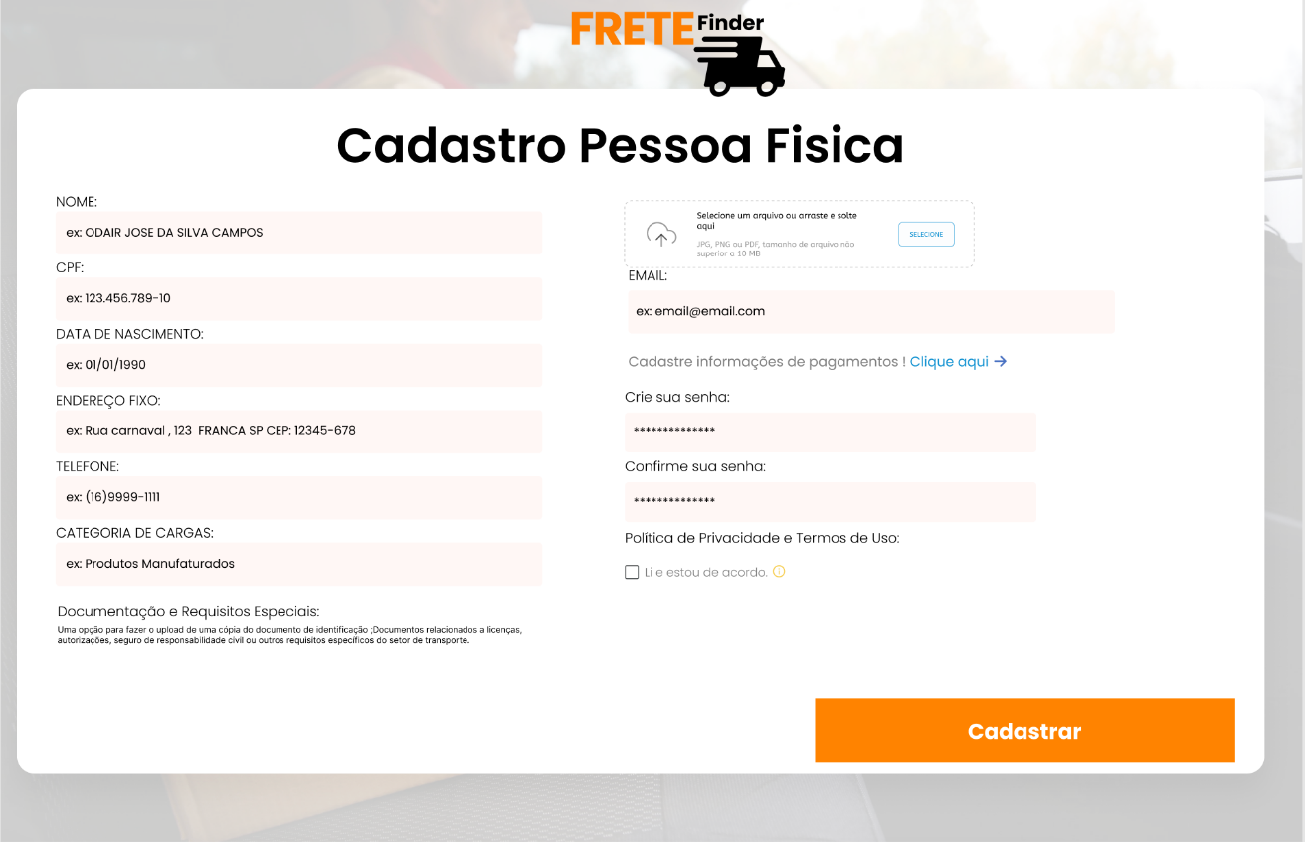Figura 5 – Cadastro Pessoa Física

Fonte: Os autores.

Figura 6 – Cadastro Pessoa Jurídica

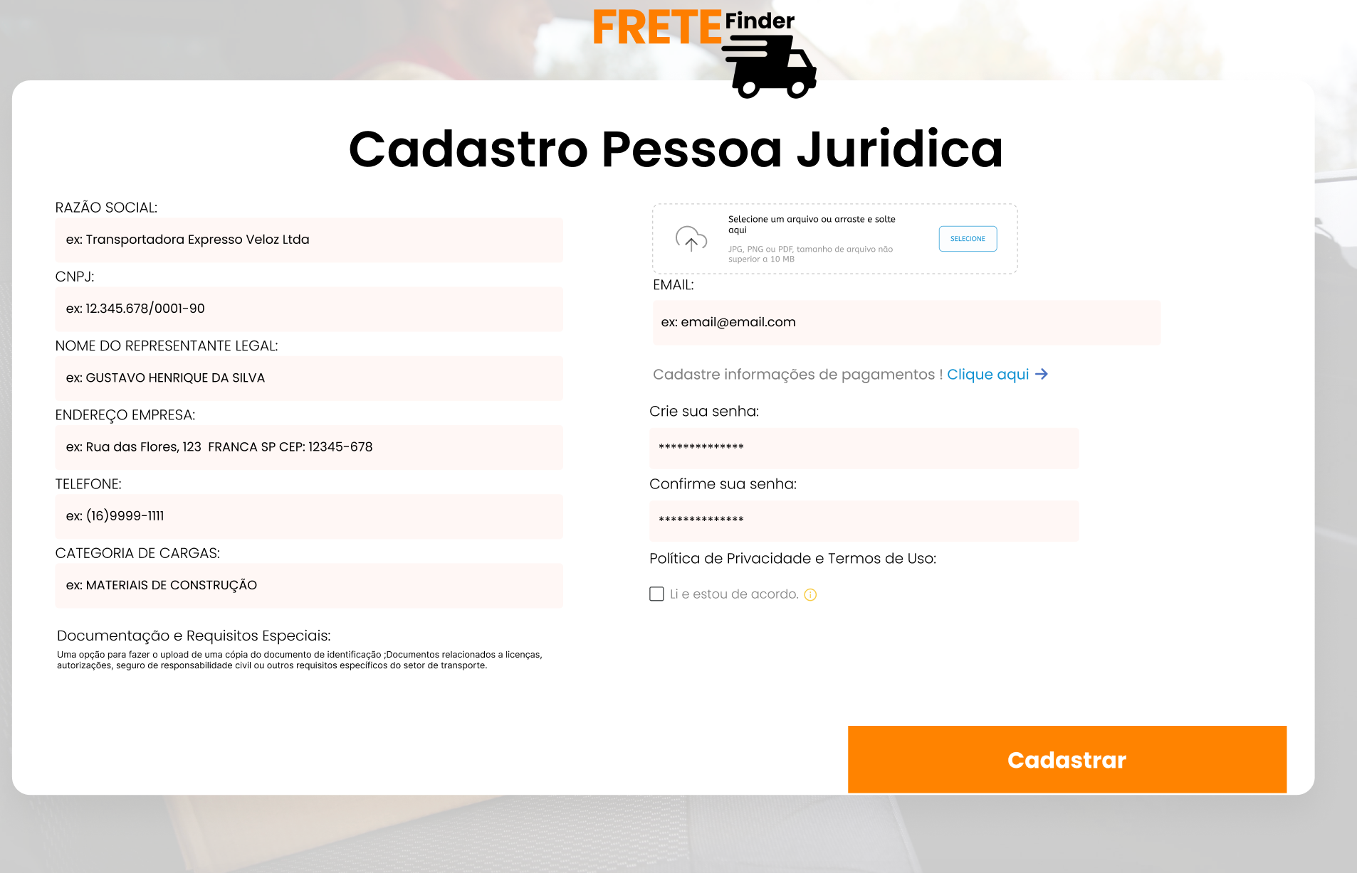

Fonte: Os autores.

4.3.3 TELA DE FEED DE CARGAS

A tela de Feed de Cargas desempenha um papel fundamental na plataforma "Frete Finder". Nela, estão concentradas todas as informações sobre as cargas disponíveis na plataforma. Esta tela, que pode ser observada na Figura 6, oferece uma visão geral completa das cargas, permitindo aos usuários acessar rapidamente os dados essenciais, como origem, destino, valor, preço e distância. Além dessas informações básicas, ela oferece funcionalidades adicionais que tornam a experiência do usuário mais rica e produtiva.

Uma das funcionalidades essenciais desta tela é a capacidade de salvar cargas como favoritas, o que permite aos usuários marcá-las para visualização posterior. Isso é particularmente útil quando os usuários desejam acompanhar ou revisitar cargas específicas em um momento posterior.

A tela de Feed de Cargas também fornece informações sobre a avaliação do embarcador associada a cada carga. Essa funcionalidade é valiosa, pois ajuda os usuários a tomar decisões mais informadas sobre a seleção de cargas, considerando a reputação do embarcador.

Além disso, para tornar a busca por cargas mais eficiente e relevante, a tela oferece opções de filtro, permitindo que os usuários classifiquem as cargas com base na origem e no destino desejados. Isso simplifica consideravelmente o processo de encontrar cargas que atendam aos critérios específicos do usuário.

Para uma pesquisa mais detalhada, a tela inclui uma função de pesquisa avançada, que permite aos usuários procurar cargas com base em critérios específicos. Isso facilita a localização de cargas que atendam às necessidades precisas do usuário.

Figura 6 – Feed de Cargas

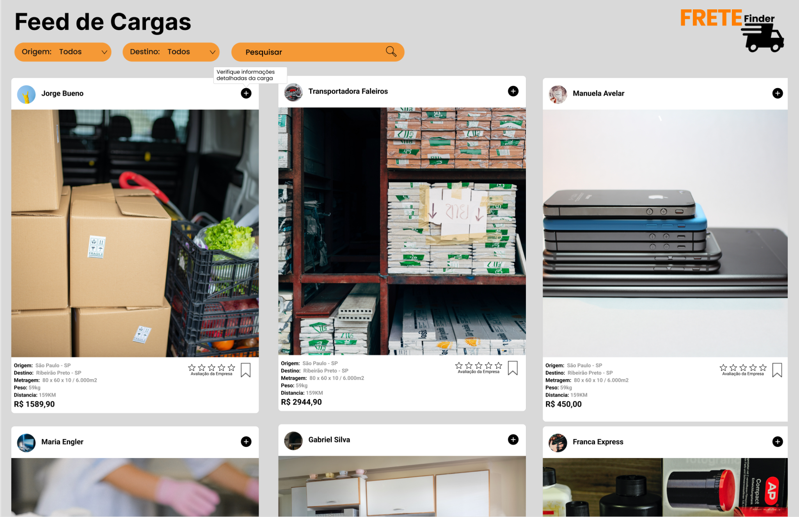

Fonte: Os autores.

Como pode ser observado na Figura 6, a interface também inclui um ícone de "+" que, quando clicado, permite aos usuários acessar informações detalhadas sobre uma carga específica. Isso é útil para obter uma visão completa e minuciosa das condições, requisitos e detalhes relacionados a uma carga específica.

Em resumo, a tela de Feed de Cargas é projetada para fornecer aos usuários uma experiência eficiente e abrangente ao explorar as oportunidades de transporte disponíveis na plataforma "Frete Finder". Ela oferece acesso simplificado a informações críticas, opções de filtragem personalizadas e ferramentas para avaliar cargas em detalhes, tudo dentro de uma interface intuitiva e de fácil uso.

4.3.5 TELA DE CADASTRO DE CARGAS

Neste espaço, os usuários podem inserir todas as informações essenciais sobre as cargas que desejam transportar ou enviar. Nessa tela, apresentada na Figura 7, é possível especificar detalhes como categoria, dimensões, peso, valor estimado com base na origem e destino, datas e prazos, bem como adicionar várias imagens das cargas. Também é obrigatório que os usuários leiam e aceitem as políticas de segurança da plataforma. Essa tela desempenha um papel vital na criação de anúncios de cargas detalhados, garantindo que todas as informações relevantes estejam disponíveis para as transportadoras interessadas, contribuindo para a transparência e eficiência das operações de transporte na plataforma.

Figura 7 – Cadastro de Carga

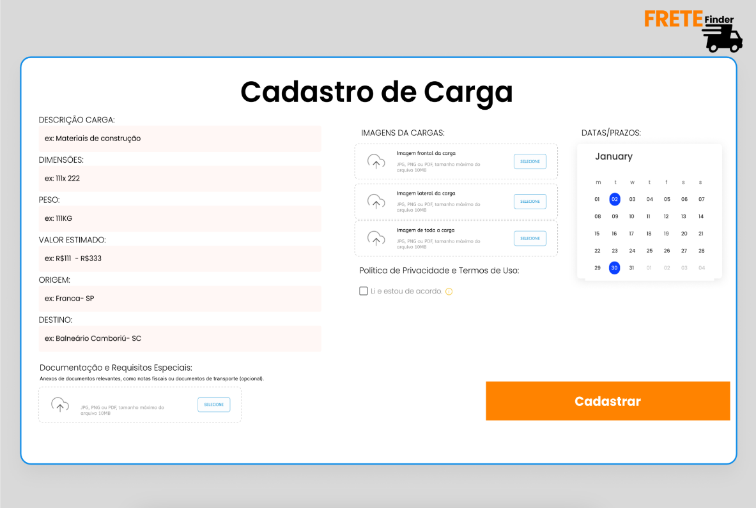

Fonte: Os autores.

4.3.6 TELA DE FEEDBACK

A Tela de Feedback dos Usuários da Plataforma é um espaço valioso no qual compartilhamos as experiências e opiniões dos usuários que fazem parte da comunidade "Frete Finder". Por meio de feedbacks reais, buscamos atrair novos usuários e demonstrar o valor que nossa plataforma proporciona.

Figura 8 – Página de Feedback



Fonte: Os autores.

**5 Conclusão**

Este projeto se propôs a abordar o desafio de melhorar a eficiência e a segurança no transporte de cargas rodoviário no Brasil, diante de questões como a falta de otimização, comunicação ineficaz e desafios de segurança. Os resultados obtidos demonstram a relevância e o impacto positivo que a plataforma "Frete Finder" pode ter no setor de transporte de cargas no país.

Por meio da implementação de uma plataforma abrangente e centrada no usuário, foi possível criar uma solução que facilita a conexão entre transportadores e embarcadores, otimizando o processo de busca, seleção e agendamento de cargas. Isso contribui para reduzir custos, economizar tempo e aumentar a eficiência operacional.

A análise dos resultados também destaca a importância das tecnologias de informação e da digitalização no setor de transporte rodoviário de cargas. A incorporação de recursos avançados, como o uso de aplicativos e a análise de dados, mostra como a tecnologia pode ser uma aliada na melhoria da logística e da segurança.

Além disso, a seção de feedback dos usuários da plataforma destaca a confiança e a satisfação dos usuários, com depoimentos reais que destacam os benefícios da plataforma, como a facilidade de pesquisa e seleção de cargas.

No entanto, reconhecemos que existem desafios e limitações a serem enfrentados, como a necessidade contínua de adaptação às mudanças regulatórias e de mercado, bem como questões relacionadas à segurança de dados e privacidade. Trabalhos futuros incluirão o aprimoramento contínuo da plataforma, a expansão para outras regiões e a incorporação de recursos adicionais com base no feedback dos usuários.

**Referências**

CAMPOS, R. M. (2018). Segurança da informação: um estudo sobre boas práticas em empresas de tecnologia da informação. Dissertação de Mestrado, Universidade de São Paulo.

CABRAL, Leandro. MySQL: Guia do Programador. São Paulo: Novatec Editora, 2020.

COSTA, M. P. (2018). Análise dos Impactos Ambientais e Financeiros de uma Má Gestão de Transporte de Cargas em uma Empresa do Setor de Alimentos. Monografia, Universidade de São Paulo.

COUTINHO, F. A. F. (2019). Logística e transporte de cargas no Brasil: desafios e oportunidades. Revista Brasileira de Gestão e Desenvolvimento Regional, 15(3), 58-76.

DUBoIS, Paul. MySQL. 5ª ed. EUA: Addison-Wesley Professional, 2016.

DUARTE, A. M. L. (2018). Transporte rodoviário de cargas no Brasil: Um estudo sobre o impacto do roubo de cargas na economia. Monografia de Especialização, Universidade Federal de Ouro Preto.

FERREIRA, L. C. et al. (2019). Transporte rodoviário de cargas no Brasil: caracterização e análise da infraestrutura de transportes. Revista de Engenharia de Transportes, 27(1), 19-32.

FORTA, Ben. MySQL 8: Guia do Iniciante. São Paulo: Novatec Editora, 2016.

GOMES, R. P. et al. (2019). A importância da segurança da informação nas organizações: estudo de caso em uma instituição de ensino superior. Revista Científica Multidisciplinar Núcleo do Conhecimento, 4(10), 54-69.

GONÇALVES, Carlos. React: Guia do Programador. São Paulo: Novatec Editora, 2019.

HALLOCK, Andrew. MySQL Explained: Your Step-by-Step Guide. EUA: Pearson, 2017.

HILGERT, J. M. (2018). A tecnologia e o transporte rodoviário de cargas: uma análise sobre o uso de aplicativos como facilitadores da atividade logística. Trabalho de Conclusão de Curso, Universidade Federal de Santa Catarina.

LOPES, Matheus. Node.js: Da teoria à prática. São Paulo: Novatec Editora, 2020.

MACHADO, L. A. M. (2020). Impactos econômicos e sociais dos gargalos logísticos no Brasil. Revista Ciência em Extensão, 16(2), 67-76.

MACHADO, Pauline. Modal rodoviário: por que 75% das cargas escoadas no País são transportadas por rodovias?. Portal do Trânsito, 2022. Disponível em: https://www.portaldotransito.com.br/noticias/mobilidade-e-tecnologia/transporte-de-carga/modal-rodoviario-por-que-75-das-cargas-escoadas-no-pais-sao-transportadas-por-rodovias/. Acesso em: 06 set. 2023.

MINISTÉRIO DA INFRAESTRUTURA (2021). Relatório de Movimentação de Cargas. Recuperado de https://www.gov.br/infraestrutura/pt-br/assuntos/logistica-e-transportes/publicacoes-e-relatorios/relatorios_de_movimentacao_de_cargas.pdf

NASCIMENTO, André. Desenvolvimento de Aplicações com React. São Paulo: Casa do Código, 2020.

Node.js Foundation. Node.js - JavaScript runtime. Disponível em: https://nodejs.org/. Acesso em: 15 mai. 2022.

O'REILLY, Charles. MySQL High Availability: Tools for Building Robust Data Centers. EUA: O'Reilly Media, 2014.

PEREIRA, P. G. et al. (2017). O impacto do transporte de cargas no agronegócio brasileiro. Anais do Congresso Brasileiro de Custos, v. 14.

RESENDE, D. S. et al. (2020). A contribuição das tecnologias de informação na melhoria da logística de transporte rodoviário de cargas. Congresso Nacional de Excelência em Gestão.

REACT BRASIL. React - Uma biblioteca JavaScript para criar interfaces de usuário. Disponível em: https://pt-br.reactjs.org/. Acesso em: 15 mai. 2022.

RODRIGUES, P. R. M. (2018). Logística e Transportes no Brasil: uma análise histórica e prospectiva. Nova Economia, 28(1), 281-313.

RODRIGUES, P. R. M. (2020). Os impactos da economia digital e da indústria 4.0 no transporte rodoviário de cargas. Revista de Economia e Relações Internacionais, 18(37), 5-17.

SANTOS, Luana. Aprenda React: o framework JavaScript mais utilizado no mercado. São Paulo: Leitura Técnica, 2021.

SILVA, Rodrigo. Desenvolvimento Web com Node.js e Express. São Paulo